Тема урока: Священные знаки.
Интегрированный урок русского языка и истории
Цели: показать необходимость изучения родного языка для успешного освоения всех наук; развивать навыки работы со словарем, со справочной и научно-популярной литературой, кругозор, сообразительность, эстетическое чутье, навыки монологической речи
Оборудование: иллюстрации, фотографии с изображением фрагментов древней письменности, рисунки-пиктограммы, образцы китайской и японской письменности, имитация египетского папируса, кусочки бересты, толковый словарь.

Ход урока
I Организационный момент
II Беседа (К.Р.Аликаева)
Тема нашего урока – графика и алфавит. Вы скажите: мы знаем давно, как писать буквы, и алфавит тоже знаем.
Дело в том, что мы с вами знаем современную графику и современный русский алфавит. Кое-кто, изучая иностранный язык, выучил уже и латинский алфавит. А как люди вообще научились писать? Какова история алфавита, история письменности?
Историкам известно о письмах, состоящих не из слов и даже не из рисунков, а из различных предметов.
А мы запишем рассказ об одном из таких писем с помощью знакомой нам русской графики.
III Объяснительный диктант
Территорию современной Украины более двух тысяч лет назад населяли скифы. Однажды они послали персам, с которыми враждовали, такое письмо: птицу, мышь, лягушку и пять стрел.
Недруги прочитали послание: «Персы, если вы не умеете летать, как птицы, лазить под землей, как мыши, прыгать по болоту, как лягушка, то не рискуйте воевать против нас. Иначе мы засыплем вас стрелами»
Н.Тужилин
IV Пиктография (Г.М.Бухарина)

Письмо прошло долгий путь развития - несколько тысяч лет. Графика постепенно совершенствовалась, становилась более удобной. Менялись характер письма, орудия и материал для письма.
Сначала появилось пиктографическое письмо. Пиктограммы - это рисунки, с помощью которых передавалась какая-либо информация. Образцы такого письма находят на скалах, в пещерах, где когда-либо обитали древние люди. Рисунки процарапывались острым предметом или наносились краской.
Большинство рисунков изображали сцены охоты, сражений - того, что было наиболее важным в жизни древних людей.
Пиктографическое письмо сохранялось у некоторых народов вплоть до 20 века.
V. Современная пиктография (К.Р.Аликаева)

В наше время пиктографические знаки применяются в различных указателях. (Дорожные знаки, знак на трансформаторных будках, символ медицины)

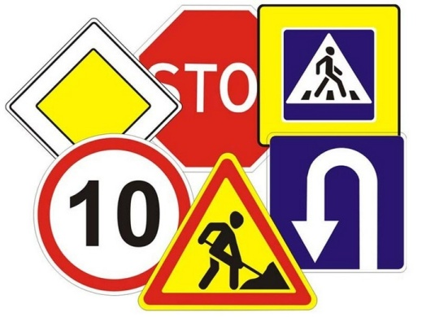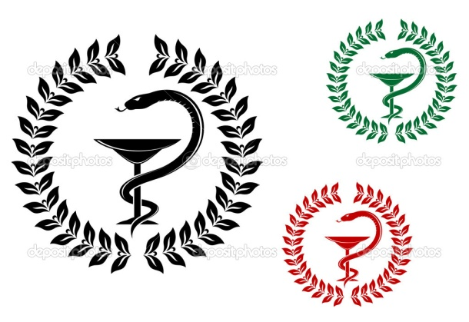

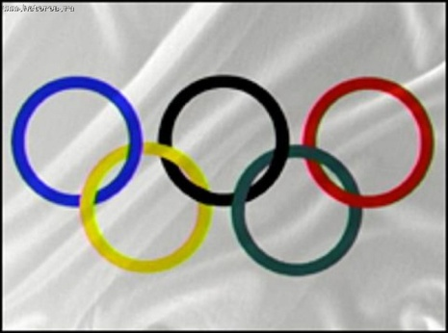

Учитель:А что означают пять олимпийских колец?

Примерный ответ: синее - Европа, черное - Африка, красное - Америка, желтое - Азия,
зеленое - Австралия.
Совсем недавно появились новые пиктограммы, которыми пользуются многие из вас. Это смайлики, которыми можно оживить сообщение.
:-/ :0) :0D

VI. Идеография (Г.М.Бухарина)

От наших дней вернемся к древним временам. Постепенно пиктографическое письмо уступило место идеографическим знакам. Сначала они были похожи на рисунки, постепенно знаки преобразовывались, упрощались, становились все более схематичными. Примерами служат иероглифы.
Слово «иероглиф» означает «священные знаки». Грамотный, образованный человек, познавший тайны «священных знаков», пользовался огромным уважением.
Самая древняя идеографическая письменность была создана в Египте. Она была развита также у шумеров, жителей Крита, индейцев майя в Центральной Америке, китайцев.
Материалом для письма служили каменные плиты, стены храмов и пирамид.
Шумеры выдавливали письмена специальными трехгранными палочками на глиняных табличках.
Гравюры на дереве, резьба по кости - тоже примеры идеографического письма. В Китае применялся особый материал - рисунки выполнялись на фарфоре.
Наиболее удобным материалом для письма был папирус. Египтяне использовали его уже во втором тысячелетии до новой эры.
Настоящим событием для всего человечества было изобретение в Китае во II в.н.э. лучшего в мире материала для письма.
- Какой известный материал? (Бумага)
История сохранила имя изобретателя бумаги. Это был Тзай Лун, крупный чиновник при китайском императоре.
Основной недостаток идеографического письма - необходимость запоминать огромное количество графических знаков. Так, в классической китайской письменности существует от 40 до 50 тысяч идеографических знаков.

VII Фонетическое письмо (К.Р.Аликаева)

Фонетическое, или алфавит, письмо - наиболее совершенный вид письменности. Оно возникло во втором тысячелетии до новой эры у финикийцев - народа, жившего на восточном побережье Средиземного моря. Финикийцы пользовались алфавитом, состоявшим из 22 согласных букв. Для гласных не было буквенных обозначений, хотя гласные звуки, конечно существовали. Этому есть объяснение.
-Попробуйте отгадать, какое слово записано одними гласными :ауе
Вряд ли можно назвать задуманное слово: это может быть и карусель, и табурет, и танцует.
-А теперь отгадайте, какое слово записано согласными: здрвствйт.(Здравствуйте)
Мы видим, что согласные буквы несут большую смысловую нагрузку, чем гласные. Так было и в финикийском письме.
Финикийский алфавит заимствовали греки. Именно греческий алфавит стал основой для развития всех западных алфавитов. Один из вариантов греческого алфавита переняли в Византии, а на базе византийского письма был создан славянский, а затем и русский алфавит.

VIII Работа с текстом (Г.М.Бухарина)
(Текст записан на доске или распечатан для каждой пары учеников)
Тетрадь новгородского мальчика
В древнем Новгороде бумаги не вырабатывали. Пергамент стоил дорого. Поэтому большинство новгородцев писали на бересте. Больше полувека назад (в 1956 г.) при раскопках древнего Новгорода были найдены «ученические тетради» новгородского мальчика, жившего 800 лет назад.
Мальчик написал свое имя «Онфим» и начал писать алфавит. Когда ему надоедало выписывать буквы, он начинал рисовать, а также изобразил свои будущие подвиги. Одной рукой Онфим держит лошадь под уздцы, другой поражает копьем врага.
Возможно, в будущем Онфиму довелось участвовать в битве с немецкими рыцарями на льду чудского озера в 1242 г.

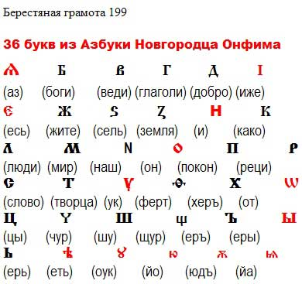

Беседа по вопросам.
-Какова тема текста?
-Какова главная мысль текста?
-Какие можно сделать выводы, прочитав этот текст?

Дополнительные вопросы.
-Определите спряжение, время и вид глаголов, встретившихся в тексте.
-Выясните с помощью толкового словаря значение и происхождение слова пергамент.
IX Подведение итогов.
Мы пользуемся нашим алфавитом легко, не задумываясь. Мы привыкли к нему. Мы выучили его еще в детстве, когда осваивали чтение и письмо.
Сегодня мы узнали, какой долгий путь прошло человечество, чтобы прийти к удобному современному способу письма, чтобы создать наиболее подходящий материал для письма.
Теперь мы можем оценить гениальную простоту алфавита, те священные знаки, которые дали нам наши далекие предки.

Домашнее задание: Написать письмо своему другу с помощью рисунков. Темы: «Как мы ходили на рыбалку», «Как мы играла в футбол», «Приглашение в гости» и др.

